Geronimo Stilton en zijn familie
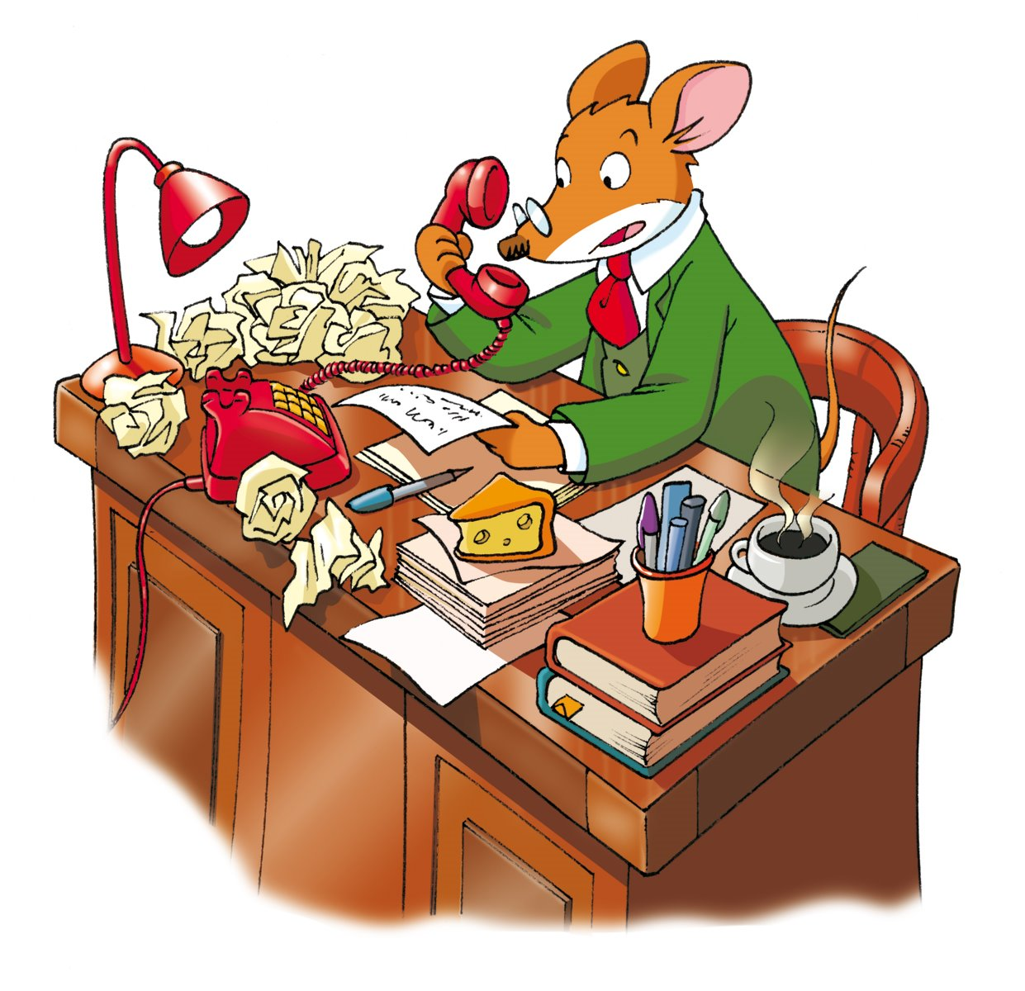
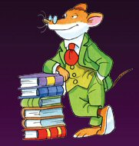
Mijn naam is Stilton, Geronimo Stilton. Ik ben een man, eh … muis, met het hoofd in de wolken. Ik ben uitgever van De Wakkere Muis, de meest verkochte krant van Muizeneiland, maar het liefst schrijf ik boeken: grappige verhalen, zachter dan mozzarella, smeuïger dan brie en pittiger dan roquefort. Verhalen met snorharen!
Ik ben dol op het verzamelen van antieke voorwerpen zoals kaaskorsten uit de achttiende eeuw en speel graag golf. Ik ben afgestudeerd in de Geschiedenis van de Rattentaal en de Filosofie van de Snorhaar. Ik haat reizen, maar ik word vaak door mijn familie en vrienden meegesleept in de meest vreemde avonturen over de hele wereld. Meestal sta ik doodsangsten uit, want ik ben van nature niet zo’n heldhaftige muis. Maar het heeft toch één voordeel: tijdens mijn reizen doe ik veel inspiratie op voor mijn verhalen!
Vul het volgende schema verder aan. Je vindt de antwoorden in de tekst.
Doet inspiratie op voor zijn verhalen tijdens het ………………………………..
Afgestudeerd in de ………………………………….. van de …………………………………… en de …………………………………..van de …………………………………

Een …………………..
Geronimo Stilton
Uitgever …………………………………….
Verzamelen van ……………………………. voorwerpen

Meest verkochte krant van ………………………………..
Schrijft graag ………………………….

……………………………… uit de 18de eeuw

Willen jullie nog iets meer weten over mijn familie?
Benjamin is mijn lievelingsneefje en hij is ook dol op mij. Hij vindt mij de geweldigste oom van de hele wereld.

Thea is mijn zus. Zij is verslaggeefster bij De Wakkere Muis. Met haar fototoestel in de hand gaat ze overal op af. Ze is zeer slim en precies het tegenovergestelde van mij.

Klem is mijn neef. Echte grote vrienden zijn we nog nooit geweest, maar we kunnen ook niet zonder elkaar. Klem is een lolbroek en een pestkop. Ik ben altijd zijn slachtoffer.

Mijn opa heet Wilhelmus Wervelwind. Af en toe wordt hij ook wel Tornado genoemd. Opa is de oprichter van De Wakkere Muis. Nu is hij al jaren met pensioen, maar als hij op bezoek komt, doet hij nog steeds of hij de baas is. Opa is wel zeer gierig. Hij heeft een ijzersterk karakter en is zeer trots op zichzelf en op wat hij bereikt heeft. Opa is ook de oprichter en sponsor van…… FC Tornado natuurlijk! Niemand durft Tornado tegen te spreken. Alleen mijn zusje kan in zijn ogen geen vlieg kwaad doen. Zij mag zeggen wat ze denkt en krijgt dan ook alles van hem gedaan.
Mijn favoriete tante is Lilly. Ik heb alles voor haar over. Als ik op bezoek ga bij haar, neem ik altijd bloemen voor haar mee, lila viooltjes natuurlijk.

Hoe heten de familieleden van Geronimo? Vul het volgende schema verder aan.
Familie Stilton

Duid de kernwoorden aan in het volgende tekstje. Maak daarna met de kernwoorden een schema.
Mijn opa heet Wilhelmus Wervelwind. Af en toe wordt hij ook wel Tornado genoemd. Opa is de oprichter van De Wakkere Muis. Nu is hij al jaren met pensioen, maar als hij op bezoek komt, doet hij nog steeds of hij de baas is. Opa is wel zeer gierig. Hij heeft een ijzersterk karakter en is zeer trots op zichzelf en op wat hij bereikt heeft. Opa is ook de oprichter en sponsor van…… FC Tornado natuurlijk! Niemand durft Tornado tegen te spreken. Alleen mijn zusje kan in zijn ogen geen vlieg kwaad doen. Zij mag zeggen wat ze denkt en krijgt dan ook alles van hem gedaan.

Correctiesleutel Geronimo Stilton en zijn familie (correctiesleutel)
Mijn naam is Stilton, Geronimo Stilton. Ik ben een man, eh … muis, met het hoofd in de wolken. Ik ben uitgever van De Wakkere Muis, de meest verkochte krant van Muizeneiland, maar het liefst schrijf ik boeken: grappige verhalen, zachter dan mozzarella, smeuïger dan brie en pittiger dan roquefort. Verhalen met snorharen!
Ik ben dol op het verzamelen van antieke voorwerpen zoals kaaskorsten uit de achttiende eeuw en speel graag golf. Ik ben afgestudeerd in de Geschiedenis van de Rattentaal en de Filosofie van de Snorhaar. Ik haat reizen, maar ik word vaak door mijn familie en vrienden meegesleept in de meest vreemde avonturen over de hele wereld. Meestal sta ik doodsangsten uit, want ik ben van nature niet zo’n heldhaftige muis. Maar het heeft toch één voordeel: tijdens mijn reizen doe ik veel inspiratie op voor mijn verhalen!
Vul het volgende schema verder aan. Je vindt de antwoorden in de tekst.
Geronimo Stilton
Doet inspiratie op voor zijn verhalen tijdens het reizen
Een muis
Uitgever De Wakkere Muis
Meest verkochte krant van Muizeneiland
Schrijft graag boeken
Verzamelen van antieke voorwerpen
kaaskorsten uit de 18de eeuw
Afgestudeerd in de Geschiedenis van de Rattentaal en de Filosofie van de Snorhaar
Speelt graag golf

Willen jullie nog iets meer weten over mijn familie?
Benjamin is mijn lievelingsneefje en hij is ook dol op mij. Hij vindt mij de geweldigste oom van de hele wereld.

Thea is mijn zus. Zij is verslaggeefster bij De Wakkere Muis. Met haar fototoestel in de hand gaat ze overal op af. Ze is zeer slim en precies het tegenovergestelde van mij.

Klem is mijn neef. Echte grote vrienden zijn we nog nooit geweest, maar we kunnen ook niet zonder elkaar. Klem is een lolbroek en een pestkop. Ik ben altijd zijn slachtoffer.

Mijn opa heet Wilhelmus Wervelwind. Af en toe wordt hij ook wel Tornado genoemd. Opa is de oprichter van De Wakkere Muis. Nu is hij al jaren met pensioen, maar als hij op bezoek komt, doet hij nog steeds of hij de baas is. Opa is wel zeer gierig. Hij heeft een ijzersterk karakter en is zeer trots op zichzelf en op wat hij bereikt heeft. Opa is ook de oprichter en sponsor van…… FC Tornado natuurlijk! Niemand durft Tornado tegen te spreken. Alleen mijn zusje kan in zijn ogen geen vlieg kwaad doen. Zij mag zeggen wat ze denkt en krijgt dan ook alles van hem gedaan.
Mijn favoriete tante is Lilly. Ik heb alles voor haar over. Als ik op bezoek ga bij haar, neem ik altijd bloemen voor haar mee, lila viooltjes natuurlijk.

Hoe heten de familieleden van Geronimo? Vul het volgende schema verder aan.
Familie Stilton
Klem
Wilhelmus Wervelwind
Thea
Lilly
Benjamin

Duid de kernwoorden aan in het volgende tekstje. Maak daarna met de kernwoorden een schema.
Mijn opa heet Wilhelmus Wervelwind. Af en toe wordt hij ook wel Tornado genoemd. Opa is de oprichter van De Wakkere Muis. Nu is hij al jaren met pensioen, maar als hij op bezoek komt, doet hij nog steeds of hij de baas is. Opa is wel zeer gierig. Hij heeft een ijzersterk karakter en is zeer trots op zichzelf en op wat hij bereikt heeft. Opa is ook de oprichter en sponsor van…… FC Tornado natuurlijk! Niemand durft Tornado tegen te spreken. Alleen mijn zusje kan in zijn ogen geen vlieg kwaad doen. Zij mag zeggen wat ze denkt en krijgt dan ook alles van hem gedaan.
oprichter en sponsor FC Tornado
Thea kan geen vlieg kwaad doen

Wilhelmus Wervelwind
opa
Tornado
oprichter De Wakkere Muis
al jaren met pensioen
zeer gierig, ijzersterk karakter, zeer trots op zichzelf

